

Introducción a la Ingeniería del Software

Curso 2022-2023

[enlace trello](https://trello.com/w/espaciodetrabajodeuser46307107)

[enlace github](https://github.com/fjlc-73/g08-Compatify)

GRUPO 8

**COMPATIFY**

Emilio Gómez Esteban, emige19@uma.es

Fernando Javier López Cerezo, lopezalhaurin@uma.es

Enrique Pérez Haro, enriqueperezharo@uma.es

Alberto Trigueros Postigo, albertotrigueros22@uma.es

Jesús Fuentes Moya, jesusfuentesm4@uma.es

María Peinado Toledo, mariiapt02@uma.es

Antonio Trujillo Reino, antoniotrujillo@uma.es

Juan José Rodríguez Hernández, jjrodriguezhernandez@uma.es

**Participantes:**

**TABLA DE CONTENIDOS**

**Introducción 3**

**Asignación de roles 4**

**Gestión de riesgo 5**

**Límite de peticiones 5**

**Falta de experiencia 5**

**Enfermedad o baja del personal 6**

**Restricción de usuarios 6**

**Cierre de la API Spotify Developers 6**

**Planificación 7**

**Power-ups 8**

**Requisitos 9**

**Requisitos Funcionales 9**

**Requisitos No Funcionales 11**

**Casos de uso 13**

**Modelo del dominio 18**

**Herramientas software 19**

# Introducción

Hoy en día la música se ha convertido en algo indispensable para la vida diaria y Spotify es la principal aplicación para ello. ¿Te gustaría conocer gente afín con tus gustos musicales? ¿Nunca has pensado comparar tus canciones favoritas con las de tus amigos? Con este propósito nace Compatify, software online de uso gratuito.

Nuestra aplicación se trata de un software que estima la compatibilidad musical entre dos individuos. Cada usuario se registra en la aplicación, añadiendo su cuenta de Spotify, y mediante su historial de reproducción se podrá obtener el porcentaje de similitud con otro usuario de Compatify. Esta comparación se basa en aspectos como artistas, canciones o géneros musicales. Finalmente, se mostrará el resultado de forma sencilla y visual.



# Asignación de roles

En cuanto a los posibles roles que pueden adoptar los participantes en este proyecto tendremos en cuenta los siguientes:

* Analista: especifica la documentación independiente del modelo de implementación.
* Diseñador: especifica la documentación dependiente del modelo de implementación.
* Programador: implementa el programa en los lenguajes y marcos de trabajo escogidos.
* Jefe de proyecto: coordina las operaciones y se responsabiliza de las decisiones tomadas.
* Ingeniero de pruebas: diseña e implementa los casos de prueba unitarios, de integración, etc.

(En caso de que sea necesario en el proyecto, aparecerán nuevos roles como el de grafista o jefe de SCRUM, pero por el momento esos son los esenciales)

Que un integrante tenga un rol significa que será responsable de esa tarea, sin embargo, todos los participantes estarán informados de todas las tareas realizadas en el proyecto. De esa manera, la distribución de roles en primera instancia puede quedar de la siguiente manera:

|  |  |  |  |  |
| --- | --- | --- | --- | --- |
| **Analista** | **Diseñador** | **Programador** | **Jefe de proyecto** | **Ingeniero de pruebas** |
| Jesús Fuentes | Emilio Gómez | Alberto Trigueros | Fernando Javier López | Alberto Trigueros |
| Juan José Rodríguez | Jesús Fuentes | Enrique Pérez | Enrique Pérez | Juan José Rodríguez |
| Fernando Javier López | María Peinado | María Peinado | Antonio Trujillo | Antonio Trujillo |
|  |  | Emilio Gómez |  |  |



# Gestión de riesgo

Se identificarán los riesgos, es decir, los posibles contratiempos que afecten al desarrollo del proyecto y preparar un plan que minimice sus efectos.

Se abordarán los siguientes tipos de riesgo:

* Los riesgos del proyecto que afectan a la planificación y a los recursos.
* Los riesgos del producto que afectan a la calidad y al rendimiento del software bajo desarrollo.
* Los riesgos del negocio que afectan a la organización que desarrolla el software.

## **Límite de peticiones**

* Descripción: La API de Spotify establece un límite al número de peticiones que se pueden hacer en una franja de treinta segundos. Si se excede el límite, se reciben respuestas de error 429. Spotify no especifica cuál es este límite.
* Tipo: Producto y negocio
* Probabilidad: Moderada
* Efectos: Serio
* Estrategia de gestión: Intentar optimizar el número de peticiones que se realizan. Spotify tiene para ello algunas recomendaciones en su página web.

## **Falta de experiencia**

* Descripción: Somos un equipo con poca experiencia en el desarrollo de software, lo cual puede provocar una mayor dificultad y retraso para elaborar el código.
* Tipo: Proyecto
* Probabilidad: Alta
* Efectos: Tolerable
* Estrategia de gestión: Recurrir a recursos webs y tutoriales, así como preguntar a los profesores.

## **Enfermedad o baja del personal**

* Descripción: Algún miembro del equipo puede caer enfermo o abandonar el proyecto, lo que provocaría un retraso en la ejecución del proyecto.
* Tipo:  Proyecto
* Probabilidad: Baja
* Efectos: Tolerable
* Estrategia de gestión: Todo el equipo debe saber qué tareas realizan los demás para que pueda haber mayor flexibilidad y se pueda retomar el trabajo hecho por otro integrante. También es buena idea llevar a cabo buenas prácticas de programación como puede ser comentar adecuadamente el código.

## **Restricción de usuarios**

* Descripción: Spotify tiene dos modos para las apps que usan su API, el modo en desarrollo y el modo de cuota extendida. Las aplicaciones inicialmente están en el primer modo, el cual requiere que los usuarios estén en una whitelist y limita el número de usuarios autenticados a 25.
* Tipo: Negocio
* Probabilidad: Baja (Poca probabilidad de que la app sea usada por más de 25 usuarios distintos)
* Efectos: Serio
* Estrategia de gestión: En caso de que queramos lanzar la aplicación al mercado y pueda ser usada por un mayor número de usuarios, habría que rellenar un formulario para que el equipo de Spotify apruebe que la aplicación pase al modo de cuota extendida, que no tiene límite de usuarios.

## **Cierre de la API Spotify Developers**

* Descripción: El cierre temporal o definitivo de la API Spotify por la empresa. Esto nos lleva a perder el acceso a la información de cada usuario y quedaría la actividad paralizada.
* Tipo: Producto
* Probabilidad: Muy baja (No ha sido anunciado tal suceso)
* Efectos: Catastrófico
* Estrategia de gestión: Contacto con el equipo de marketing de Spotify con el fin de exponer la idea de proyecto y que se nos permita el acceso a dichos datos, implementado como extensión de la aplicación o como proyecto propio.



# Planificación

Nos enfrentamos a un proyecto del que no conocemos mucho ya que somos novatos en este tipo de desarrollo, con lo que inevitablemente en ciertos momentos es muy probable que cunda la incertidumbre. Por ello, necesitamos un proceso ágil que nos permita en esos momentos ser capaces de rectificar, adaptarnos y priorizar de nuevo los procesos. Es por todo esto por lo que hemos elegido la metodología “Scrum”, ya que tras el análisis de los diferentes modelos de proceso software existentes, “Scrum” es el más flexible y el que más se adapta al cambio. Esto se debe a que “Scrum”:

* Fomenta la comunicación entre los miembros.
* Optimiza el tiempo.
* Adaptable a cambios y cambios de prioridades..
* Ciclos cortos lo cual disminuye los riesgos.
* Todo el equipo participa en todas las fases.

Es por todo esto por lo que hemos decidido que este método es el óptimo para nuestro proyecto.

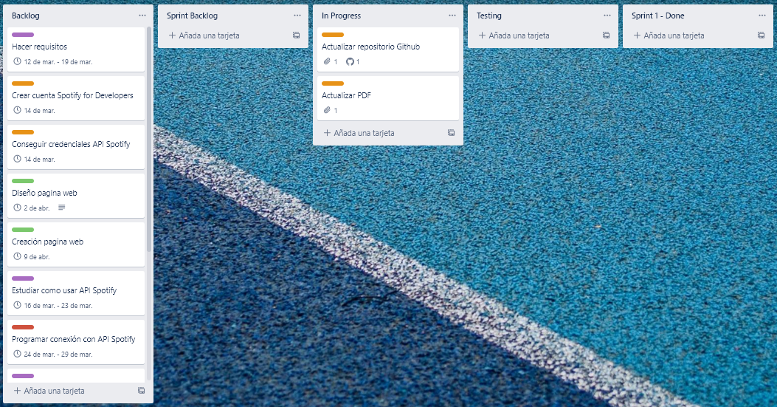

En la anterior imagen se puede observar una captura de “Trello”, un software de planificación que nos ayudará durante todo el proceso de desarrollo. Se compone de diferentes tareas y columnas que, al ser Scrum la metodología empleada, se componen de:

* Backlog: Documento a alto nivel del proyecto que reúne todos las tareas o requisitos.
* Sprint backlog: Subconjunto de requisitos que serán desarrollados en el siguiente sprint. Hemos escogido una duración de sprint de dos semanas y está vacío pues no hemos comenzado.
* In progress: Requisitos desarrollados en este momento del actual sprint.
* Testing: Pruebas y revisión de las tareas antes de darlas por terminadas.
* Sprint 1-Done: Tareas que se han completado del actual sprint.

## **Power-ups**

Una de las funcionalidades de Trello, integraciones que se añaden al tablero central para mejorar la experiencia del usuario, como pueden ser gráficos o conexiones con distintas aplicaciones. Los usados en el proyecto son los siguientes:

* **Git**

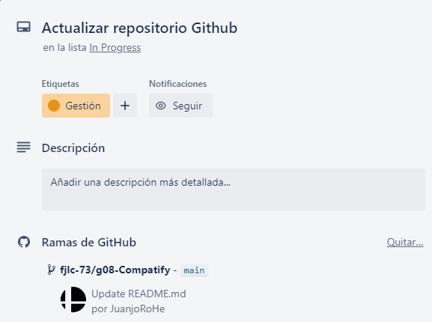

* **Google Drive**

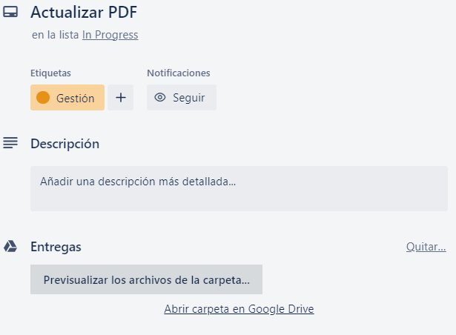

* **Burndown Chart**

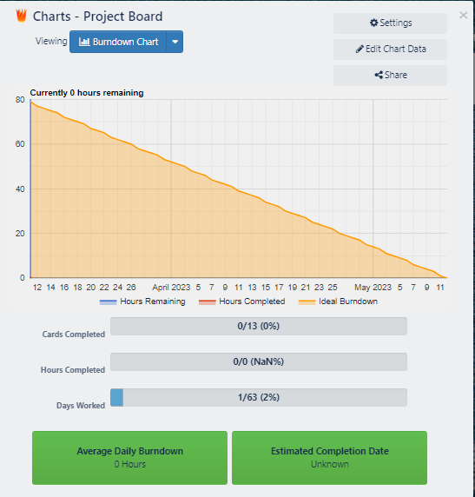



# Requisitos

A continuación, describiremos los requisitos de nuestra aplicación. Estos se tratan de los servicios que proporcionamos y las restricciones que hay en la operación de la App.

## **Requisitos Funcionales**

Consideramos como requisitos funcionales aquellos que describen los servicios que se espera que el sistema suministre a los usuarios.

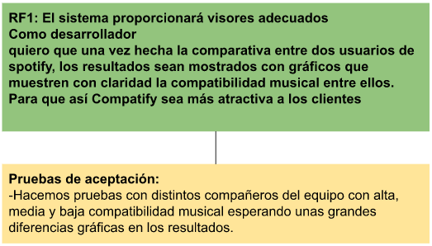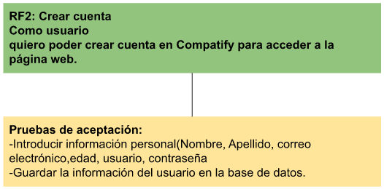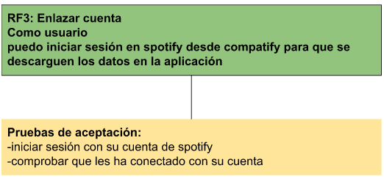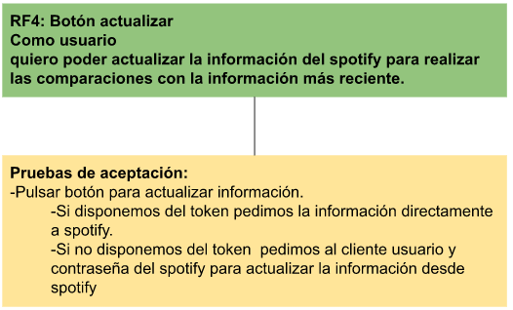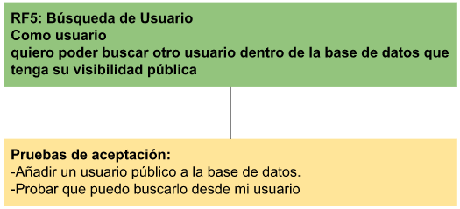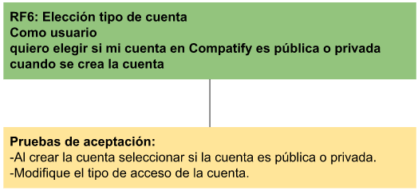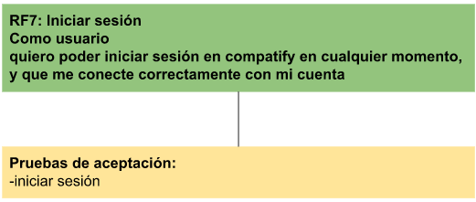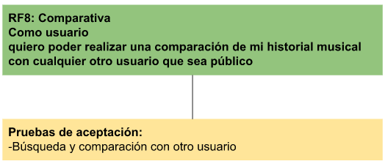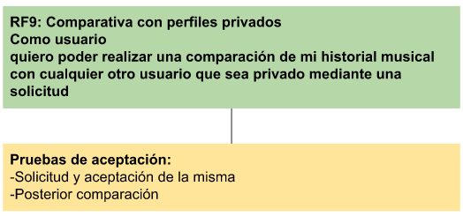

## **Requisitos No Funcionales**

Consideramos como requisitos no funcionales aquellos que describen las restricciones sobre los servicios ofrecidos por el sistema.

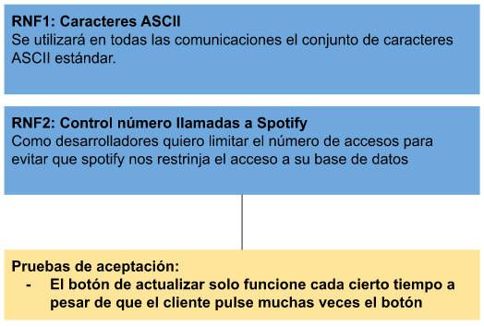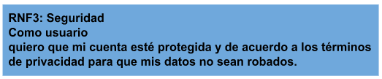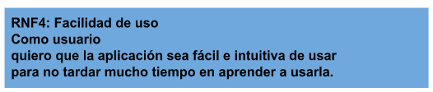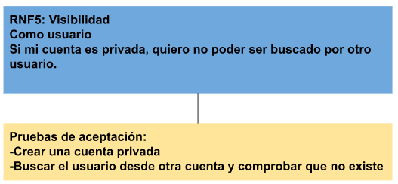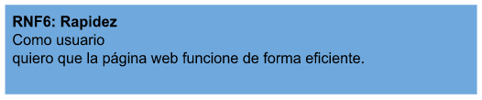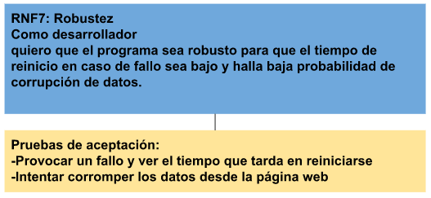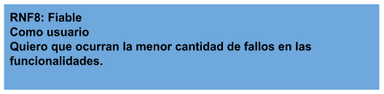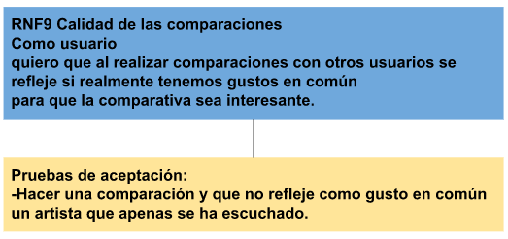

Con ayuda del software Visual Paradigm el cual proporciona diagramas para requisitos con sus respectivas relaciones, podemos verlos visualmente como sigue:

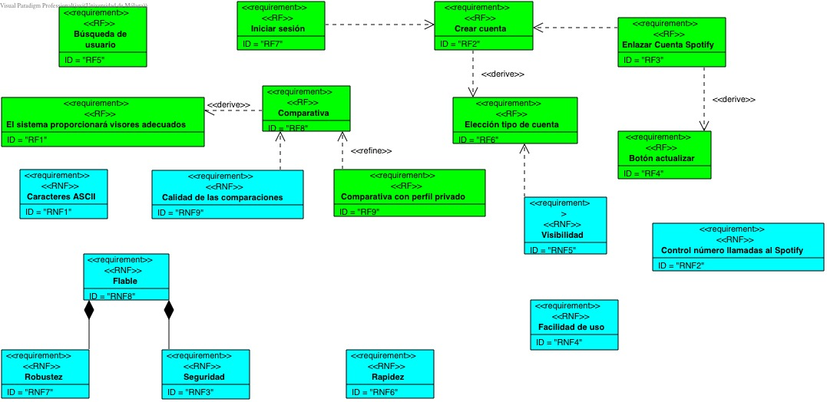



# Casos de uso

• **Identificador único**

  CU1. Crear cuenta de Compatify

• Contexto de uso

Cuando un usuario quiere usar nuestro software por primera vez, podrá crearse una cuenta.

• Precondiciones y activación

El usuario está conectado en el sistema y en el formulario de creación de cuenta donde introducirá sus datos.

• Garantías de éxito / Postcondición

Se crea un nuevo usuario en el sistema.

• Escenario principal

1. El usuario pulsa la opción de crear una nueva cuenta.
2. El sistema muestra el formulario para crear una nueva cuenta.
3. El usuario introduce sus datos personales.
4. El usuario pulsa la opción de crear cuenta.
5. La nueva cuenta se crea en el sistema y muestra un mensaje de éxito al usuario.

• Escenarios alternativos

La cuenta no se ha creado correctamente y se muestra un mensaje al usuario.

El correo electrónico no se encuentra.

La contraseña no cumple las normas.

• **Identificador único**

  CU2.  Cambiar contraseña.

• Contexto de uso

Cuando un usuario quiera cambiar su contraseña, podrá cambiar su contraseña en nuestra página web.

• Precondiciones y activación

El usuario está conectado en el sistema y en la pestaña ajuste habrá una opción para cambiar la contraseña donde se pedirá que introduzca la contraseña antigua y luego que introduzca la nueva contraseña dos veces.

• Garantías de éxito / Postcondición

Se cambia la contraseña de acceso.

• Escenario principal

1. El usuario entra con su cuenta en la página web
2. El usuario se dirige a la pestaña ajustes.
3. El usuario pulsa en “cambiar contraseña”.
4. El usuario introduce la contraseña antigua.
5. El usuario introduce una nueva contraseña verificando una serie de parámetros
6. El usuario vuelve a introducir la nueva contraseña.
7. El usuario confirma la contraseña.
8. El sistema modifica la contraseña en la base de datos.
9. El sistema notifica al usuario que ha sido creado correctamente.

• Escenarios alternativos

* La contraseña no se ha creado correctamente y se muestra un mensaje al usuario.
* La contraseña no verifica ciertas características y se muestra un mensaje al usuario.
* La contraseña antigua no es correcta y se muestra un mensaje al usuario.
* Fallo en la modificación de la contraseña en la base de datos.

• **Identificador único**

  CU3. Enlazar cuenta de Spotify

• Contexto de uso

Cuando un usuario quiere enlazar su cuenta de Spotify con la de Compatify.

• Precondiciones y activación

El usuario está conectado en el sistema y en el formulario de conexión a su cuenta de Spotify.

• Garantías de éxito / Postcondición

Se enlazan las cuentas de ambas plataformas.

• Escenario principal

1. El usuario entra con su cuenta en la página web.
2. El usuario se dirige a la pestaña ajustes.
3. El usuario pulsa en “enlazar cuenta Spotify”.
4. El usuario introduce los datos correspondientes.
5. El usuario pulsa la opción de enlazar cuenta.
6. El sistema se conecta a la api de Spotify con dichos datos y copia los datos pertinentes.
7. El sistema introduce los datos en la base de datos.
8. El sistema notifica al usuario de que la cuenta se ha enlazado correctamente.

• Escenarios alternativos

Los datos de la cuenta de Spotify no se han introducido correctamente y se muestra un mensaje de error al usuario.

Alguno de los datos introducidos es erróneo y se muestra un mensaje de error.

No existe dicha cuenta de Spotify.

• **Identificador único**

  CU4. Actualizar perfil de Compatify

• Contexto de uso

Cuando un usuario quiere cambiar sus datos personales de su cuenta de Compatify.

• Precondiciones y activación

El usuario está conectado en el sistema y en el formulario de actualización de información.

• Garantías de éxito / Postcondición

Se actualiza la información personal del sistema.

• Escenario principal

1. El usuario pulsa la opción de datos públicos de la cuenta (sección de datos personales cuenta Compatify).
2. El sistema muestra un listado de información con campos rellenos con los datos personales del usuario (correo electrónico, nombre, apellidos, tipo de cuenta…).
3. El usuario cambia los campos deseados con los nuevos datos.
4. El usuario pulsa la opción de Actualizar datos.
5. Los datos nuevos se introducen en el sistema y se borran los anteriores.
6. Se muestra un mensaje de éxito al usuario.

• Escenarios alternativos

Los nuevos datos no se han introducido correctamente y se muestra un mensaje al usuario.

Alguno de los datos introducidos es erróneo y se muestra un mensaje de error.

• **Identificador único**

  CU5. Actualizar información de Spotify

• Contexto de uso

Cuando un usuario quiere vincular otra cuenta de Spotify o actualizar datos de la actual, podrá hacerlo desde nuestro software.

• Precondiciones y activación

El usuario está conectado en el sistema y en el formulario de actualización de información.

• Garantías de éxito / Postcondición

Se actualiza la información en el sistema.

• Escenario principal

1. El usuario pulsa la opción de datos de la cuenta (sección de cuenta de Spotify vinculada).
2. El sistema muestra un listado de información con campos rellenos con los datos de la cuenta de Spotify vinculada.

• Escenarios alternativos

Los nuevos datos no se han introducido correctamente y se muestra un mensaje al usuario.

Alguno de los datos introducidos es erróneo y se muestra un mensaje de error.

• **Identificador único**

  CU5.1. Actualizar información de Spotify - Vincular otra cuenta

• Escenario principal (continuando el CU5)

1. El usuario cambia la cuenta de Spotify vinculada por otra nueva.
2. El usuario pulsa la opción de Actualizar datos.
3. Los datos nuevos se introducen en el sistema y se borran los anteriores.
4. Se muestra un mensaje de éxito al usuario.

• **Identificador único**

  CU5.2. Actualizar información de Spotify - Actualizar datos de la cuenta ya vinculada

• Escenario principal (continuando el CU5)

      3. El usuario completa alguno de los campos con su información de la cuenta de Spotify ya vinculada.

      4. El usuario pulsa la opción de Actualizar datos

      5. Los nuevos datos se introducen en el sistema.

      6. Se muestra un mensaje de éxito al usuario.

• **Identificador único**

  CU6. Comparar con otro usuario de Compatify

• Contexto de uso

Cuando un usuario quiere comparar sus gustos musicales con otro usuario de Compatify.

• Precondiciones y activación

El usuario está en el perfil del otro usuario con el que quiere compararse.

El usuario ha iniciado sesión con su cuenta de Compatify.

El usuario que quiere hacer la comparación está usando la página web.

• Garantías de éxito / Postcondición

Se elabora satisfactoriamente un informe que refleja el resultado de la comparación entre los usuarios y se envía una copia por correo al usuario que la ha solicitado.

• Escenario principal

1. El usuario pulsa sobre el botón de comparar.
2. Se empieza una comparativa usando el historial de reproducciones de ambos usuarios en Spotify.
3. Se redacta un informe con los datos.
4. Se envía al correo del solicitante dicho informe.

• Escenarios alternativos

Ocurre un error al realizar la comparación.

No se encuentran datos que comparar.

• **Identificador único**

  CU7. Buscar usuario de Compatify

• Contexto de uso

Cuando un usuario quiere buscar a otro usuario mediante el buscador de Compatify.

• Precondiciones y activación

El usuario ha iniciado sesión con su cuenta de Compatify.

• Garantías de éxito / Postcondición

Se realiza la búsqueda, mostrando los usuarios de Compatify que incluyan en su nombre de usuario la cadena introducida en el buscador.

• Escenario principal

1. El usuario pulsa sobre la barra de búsqueda.
2. El usuario introduce una cadena de texto.
3. El usuario presiona la tecla Enter.
4. Se muestra el resultado de la búsqueda.

• Escenarios alternativos

No aparecen los perfiles esperados en la búsqueda.

Aparece un mensaje de error al realizar la búsqueda.

• **Identificador único**

  CU8. Comparar con cuenta privada

• Contexto de uso:

El cliente quiere comparar con otro usuario cuya cuenta es privada.

• Precondiciones y activación.

Se continua de CU6

El usuario receptor de la comparación tiene que tener la cuenta privada.

• Garantías de éxito / Postcondición

Se realice la comparación correctamente mostrando las gráficas y porcentajes.

• Escenario principal

1. Buscar usuario en compatify (caso de uso 7)
2. Enviar solicitud de amistad al usuario de la cuenta privada.
3. Notificar al otro usuario sobre la solicitud de amistad.
4. Esperar confirmación de solicitud.
5. Realizar la comparación con el otro usuario (caso de uso 6)

• Escenarios alternativos

* La solicitud es denegada, se informa al usuario y no se realiza la comparación.
* Error en el envío de solicitud y se informa al usuario.
* Solicitud en espera, no se realiza la comparación.

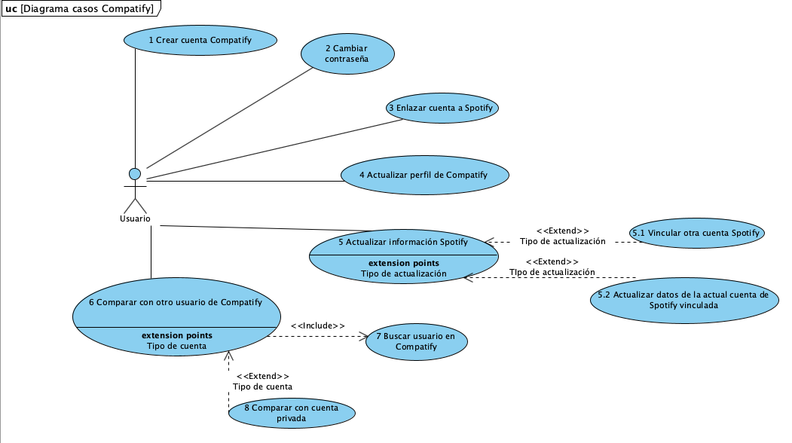

# Modelo del dominio

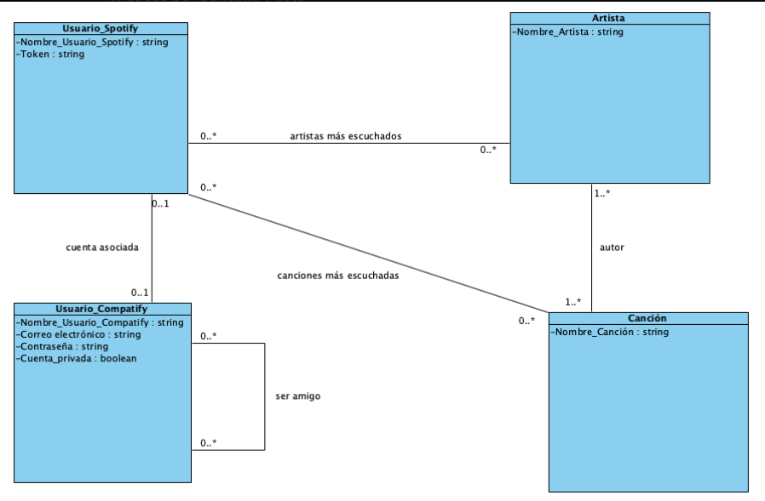

# Herramientas software

1. **Google docs/Google drive:** Usaremos este software para la elaboración de forma colaborativa de los documentos relacionados con el proyecto.
2. **Paquete Office:** Lo usaremos para redacción y apuntes del proyecto.
3. **Whatsapp:** Software empleado para la comunicación no instantánea para la organización y planteamientos de diferentes ideas sobre el proyecto.
4. **Discord:** software usado para la comunicación instantánea a distancia. Es decir, para mantener una conversación mientras hacemos el proyecto.
5. **GitHub:** Repositorio remoto para trabajar de forma colaborativa sobre el código de la aplicación.
6. **Trello:** Software para la planificación y organización de las diferentes tareas y subtareas del proyecto.
7. **Visual Paradigm:** Software para la creación de los requisitos, diagramas de casos, y establecer relaciones entre ellos.
8. **Visual Studio Code:** Programa utilizado para el desarrollo del código